**地勘图片导出说明**

**Visio地勘图纸以默认方式导出JPEG图片时，将此图片导入地勘系统时可能会出现异常，因此在Visio地勘图纸导出JPEG图片时需遵循以下步骤：**

1. 点击“文件”—“导出”—“更改文件类型”—“ JPEG文件交换格式” –“另存为”

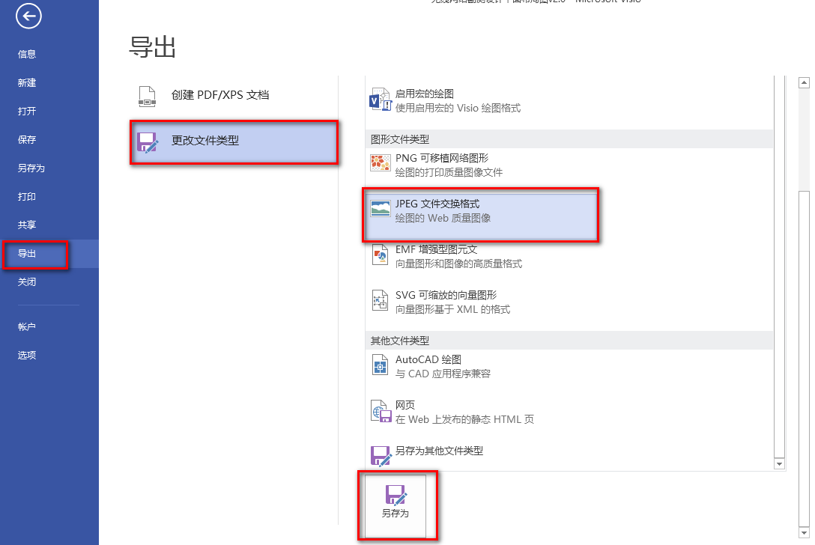

1. 将导出的图片存放在本地PC中，存放位置和存放名称可自行调整

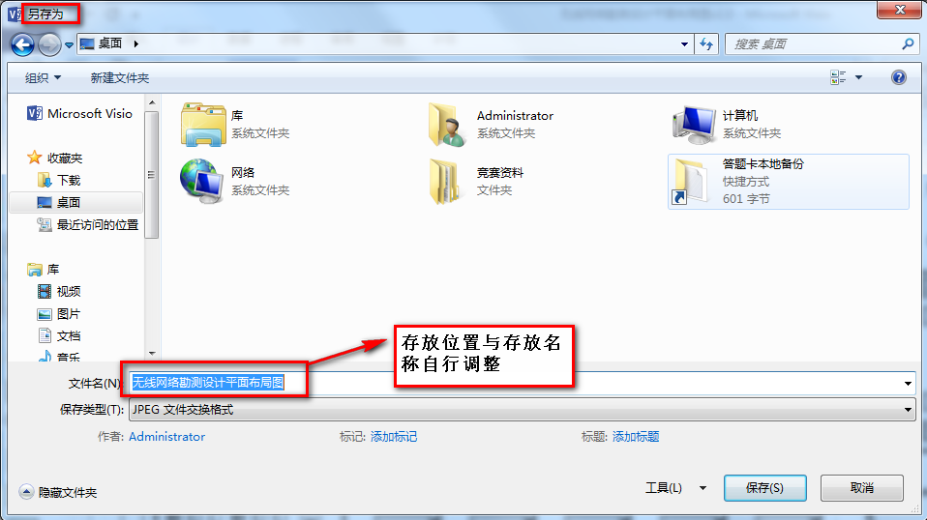

1. 调整JPG输出选项：

分辨率：自定义模式，大小为50*50像素/in

大小：选择 “屏幕”

